Подвижные игры для детей дошкольного возраста
Подвижные игры для детей дошкольного возраста – активная деятельность ребенка дошкольника, которая развивает его физически, пополняет знания об окружающем мире, учит ловкости и сноровке.
Подвижная игра влияет как на физическое развитие, так и на эмоционально-умственное развитие ребенка. Игра совершенствует и формирует новые качества личности малыша.
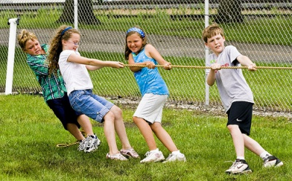

Роль подвижных игр в жизни детей дошкольников
Детям дошкольного возраста просто необходимо движение. Известно, что дети, которые постоянно находятся в движении, меньше болеют и подвергаются различным заболеваниям, крепко спят, быстрее развиваются физически.
В педагогике подвижные игры являются методом всестороннего развития индивидуальности ребенка. Подвижная игра является первым уроком физической культуры в жизни ребенка. Одновременно ребенку прививаются нравственные нормы поведения.
В игре дети познают окружающий мир, у них развивается фантазия, пространственное воображение и возникает много положительных эмоций, ощущение свободы, радости.
Подвижная игра поможет ребенку преодолеть скованность и сделает его более общительным.
Игра - основное занятие ребенка дошкольника и занимает ведущее место в его образе жизни, педагоги особенно выделяют подвижные игры, когда ребенок или несколько детей сразу включаются в бурную подвижную деятельность. У каждой определенной подвижной игры есть свои условия и правила, выполняя которые достигается цель игры.
Все подвижные игры разнообразны по своей организации. Некоторые игры обладают сюжетом, есть определенные роли и правила.
Существуют игры без ролей, в них дети выполняют только двигательные упражнения по определенным правилам. И также есть игры, где все действия подчинены и обыграны текстом, который произносит взрослый.
Подвижные игры чаще всего проводятся на улице, на свежем воздухе, все это способствует умению ориентироваться ребенка в пространстве, укреплению здоровья ребенка, реже такие игры проводятся в закрытом помещении, в спортивном зале, в группе детского сада.
Многие подвижные игры, особенно в детском саду, проводятся с группой ребят, это приводит к привитию чувства товарищества, ведь в игре дети взаимодействуют между собой, принимают коллективные решения, стремятся к взаимопомощи, а правила развивают ответственность с самого раннего возраста малыша.

